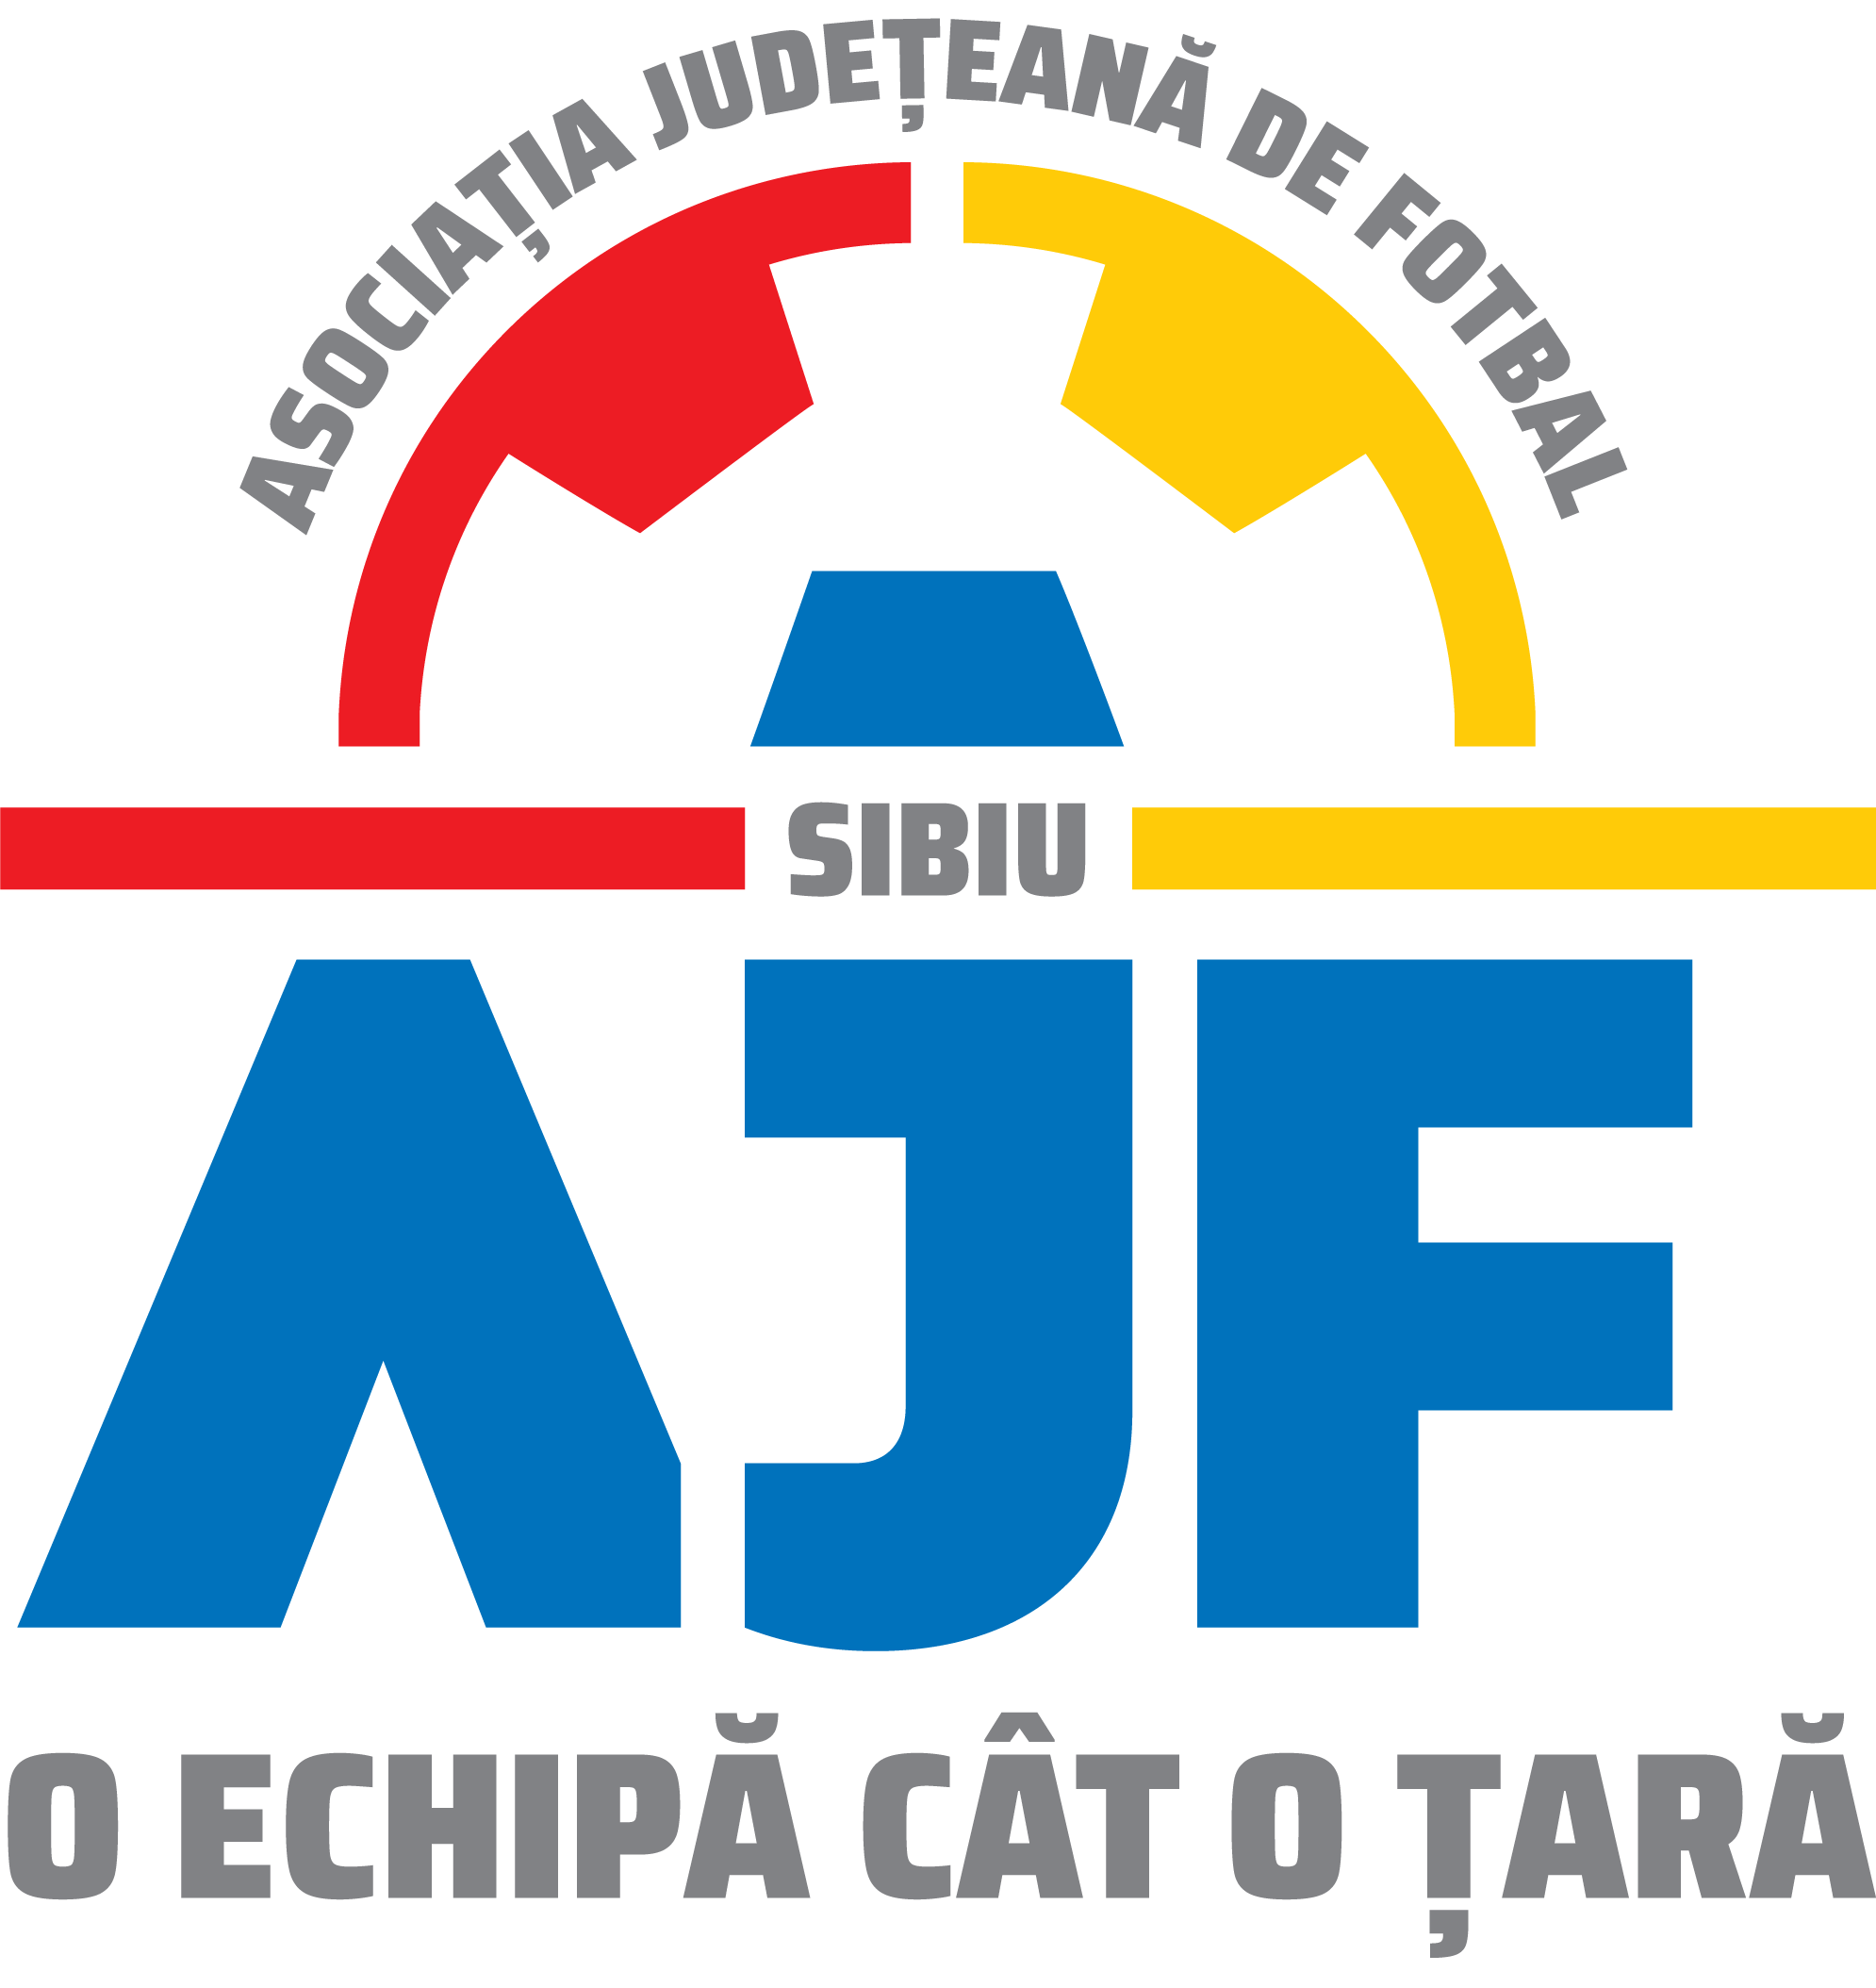
ASOCIATIA JUDETEANA DE FOTBAL SIBIU
Cod fiscal: 4406339
Sibiu, Str.Stefan cel Mare nr. 14
Tel: 0269/214211;0369/445428;0731/318099
Fax: 0269/214211:0369/445428
E-mail: ajf.sibiu@frf.ro

PROCES VERBAL

Încheiat azi 07.12.2021, în cadrul COMISIEI DE DISCIPLINA a AJF SIBIU cu ocazia disputării jocurilor din perioada 04 - 05.12.2021.

Membrii comisiei sunt: Avocat Bucur Claudiu-Presedinte
Daniel Ciocănea-Vicepresedinte
Jurist Mihaela Sichir-Membru

S-au luat următoarele hotărâri:

- La jocul ACS BRADU - ACS PALTINIS RASINARI (Liga 4), etapa 14, din data de 04.12.2021:
- jucătorul echipei ACS BRADU, ENE ȘTEFĂNUȚ a fost suspendat 1 etapa pentru cumul de avertismente primite pe parcursul aceluiași joc, conform art. 63, pct. 1, lit. g si i s-a aplicat o penalitate financiara de 50 lei;
- jucătorul echipei ACS PALTINIS RASINARI, PIKO ANDREI a fost suspendat 1 etapa pentru împiedecarea unei ocazii clare de înscrierea a unui gol în poarta adversă, de către un adversar prin comiterea unei abateri care se sancționează cu o lovitura liberă directă, conform art. 63, pct. 1, lit. e și i s-a aplicat o penalitate financiară de 50 lei;

- La jocul AFC INTER STARS 2020 SIBIU - AFC AGNITA (Liga 4), etapa 14, din data de 04.12.2021, în min. 53 echipa AFC AGNITA s-a descompletat sub numărul minim de 7 jucători necesari continuării desfășurării jocului. Urmare a acestei situații jocul a fost oprit definitiv de către arbitru, echipa AFC AGNITA este sancționată cu pierderea jocului conform art. 83, pct. 10.4 din Regulamentul Disciplinar al AJF Sibiu aprobat pentru anul competițional 2020/2021 și este penalizată financiar cu suma de 500 lei conform ANEXEI (3) la prezentul Regulament. Rezultatul jocului se menține cel înregistrat la finalul acestuia de 9-0 pentru echipa AFC INTER STARS 2020 SIBIU.

- La jocul ASA SIBIU - CS ORASENESC COPSA MICA (Liga 4), etapa 14, din data de 05.12.2021, jucătorul echipei CS ORASENESC COPSA MICA, BURCEA CLAUDIU a fost suspendat 1 etapa pentru cumul de avertismente primite pe parcursul aceluiași joc, conform art. 63, pct. 1, lit. g si i s-a aplicat o penalitate financiara de 50 lei;

- La jocul ACS VULTURUL POPLACA 2017 - ACS UNIREA MIERCUREA-SIBIULUI (Liga 4), etapa 14, din data de 05.12.2021:
- jucătorul echipei ACS VULTURUL POPLACA 2017, RADU NICOLAE a fost suspendat 1 etapa pentru folosirea unui limbaj ofensator la adresa arbitrului, conform art. 63, pct. 1, lit. f și i s-a aplicat o penalitate financiara de 150 lei;
- jucătorul echipei ACS UNIREA MIERCUREA-SIBIULUI, FĂLĂMAȘ SERGIU a fost suspendat 1 etapa pentru cumul de avertismente primite pe parcursul aceluiași joc, conform art. 63, pct. 1, lit. g si i s-a aplicat o penalitate financiara de 50 lei;
- jucătorul echipei ACS UNIREA MIERCUREA-SIBIULUI, GEHL TIBERIU a fost suspendat 1 etapa pentru cumul de avertismente primite pe parcursul aceluiași joc, conform art. 63, pct. 1, lit. g si i s-a aplicat o penalitate financiara de 50 lei;
- echipa ACS VULTURUL POPLACA 2017 este penalizată financiar cu suma de 200 lei pentru primirea a 5 avertismente pe parcursul aceluiași joc, conform ANEXEI (3) la Regulamentul Disciplinar al AJF Sibiu aprobat pentru anul competițional 2020/2021.

- La jocul ACS LEII SURA MICA - ACS LSS VOINTA SIBIU (Liga 4), etapa 14, din data de 05.12.2021, echipa ACS LEII SURA MICA este penalizată financiar cu suma de 200 lei pentru primirea a 5 avertismente pe parcursul aceluiași joc, conform ANEXEI (3) la Regulamentul Disciplinar al AJF Sibiu aprobat pentru anul competițional 2020/2021.

Măsurile luate pot fi atacate cu apel în termen de 5 zile de la data afișării lor pe site-ul AJF Sibiu, conform art. 112 pct. 8 sau 116 din Regulamentul Disciplinar.

Președinte - Bucur Claudiu,

Vicepreședinte - Daniel Ciocănea,

Membru - Mihaela Sichir,

